Anterior Sumário Próximo

Conjuntos, intervalos e introdução a funções e gráficos
Clicando em , o usuário é conduzido para uma tela onde os conteúdos estão separados por blocos, que são acessados a medida que clicamos em cada um dos links.
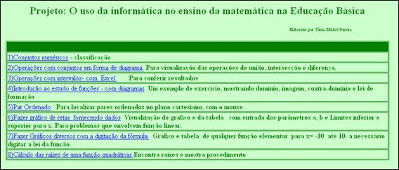
A seguir serão descritas mais detalhadamente as principais atividades referentes a esses conteúdos, a fim de auxiliar a exploração deste material para o ensino da matemática.
Ao clicar no link:
: encontram-se atividades relacionadas a classificação dos números de acordo com o conjunto numérico que pertencem.
O usuário deve clicar sobre cada um dos números 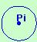, 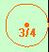, 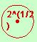, 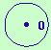, 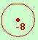, 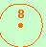, 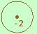, 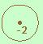, 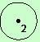 e 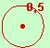, arrastando-os até o conjunto numérico correspondente.
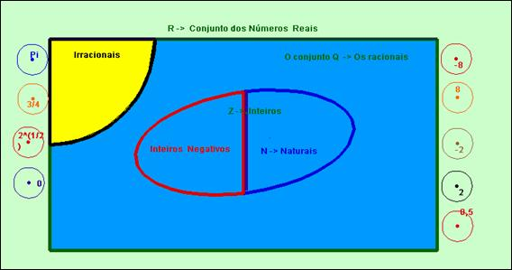
: Clicando neste link, é disponibilizada uma tela com as possíveis operações a serem realizadas entre os conjuntos. Para acessar cada uma das opções, basta clicar sobre o link, que a atividade correspondente é acionada.
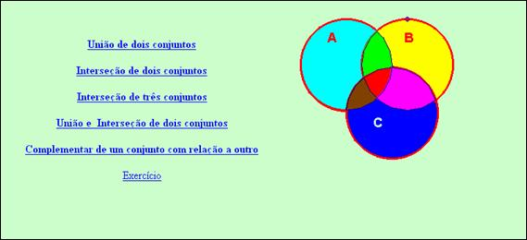
: a atividade propõe que o aluno clique e arraste o ponto , visualizando a união entre os conjuntos.
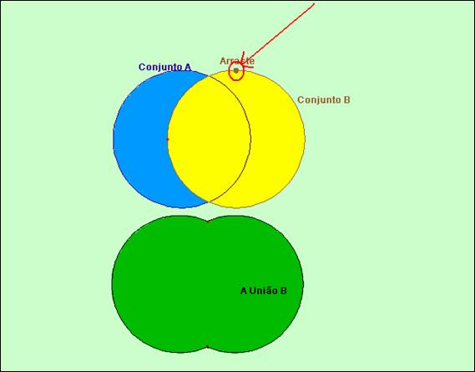
: a atividade propõe que o aluno clique e arraste o ponto, visualizando a intersecção entre dois conjuntos.
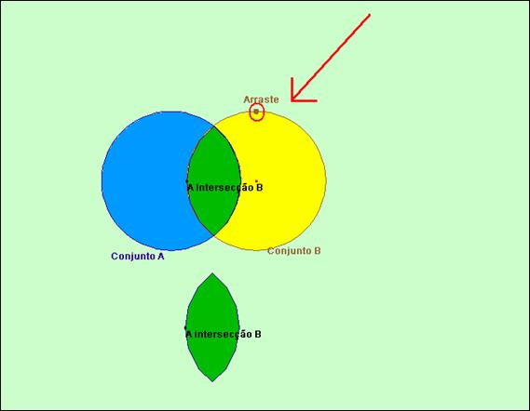
: a atividade propõe que o aluno clique e arraste o ponto, visualizando a intersecção entre três conjuntos.
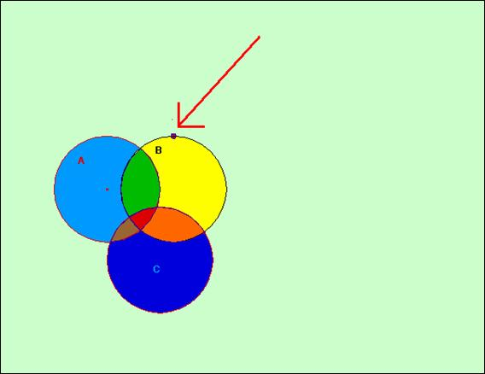
: a atividade propõe que o aluno clique e arraste o ponto, visualizando simultaneamente a união e a intersecção de dois conjuntos.
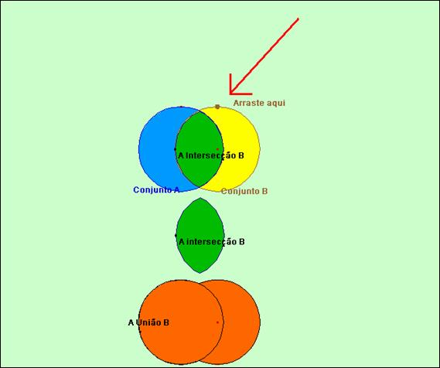
: a atividade propõe que o aluno clique e arraste o ponto visualizando o conjunto complementar de um conjunto em relação a outro.
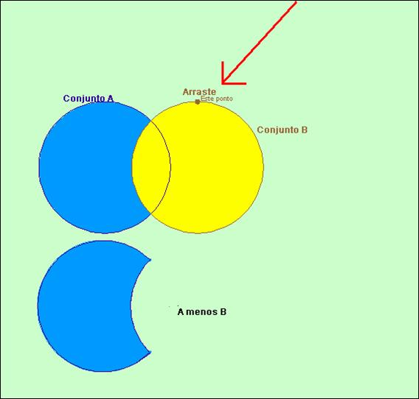
: a atividade propõe que o aluno reconheça a que posição do diagrama corresponde cada vetor. Para isto, deve ser clicado sobre a extremidade de cada vetor e arrastado até a posição correspondente no diagrama, observando quais são os elementos dos conjuntos A e B, bem como quais são os elementos comuns a ambos os conjuntos.
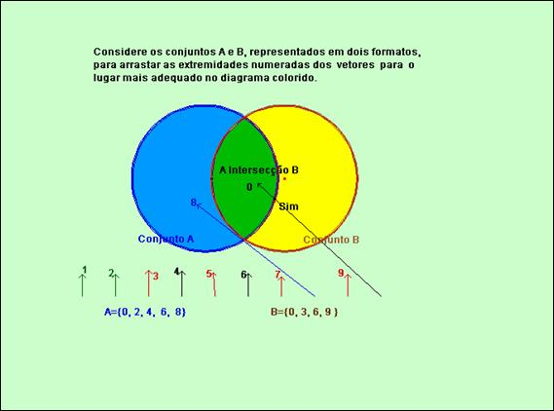
: esta atividade propõe um trabalho com as operações entre intervalos.
Para a realização desta atividade o aluno deverá completar as células de fundo azul, e com o intervalo desejado e após completar a célula adicionar enter. Dessa forma o intervalo irá se formar de acordo com os valores estabelecidos. Também são detalhados os valores correspondentes a união, interseção e diferença entre os conjuntos.
Além das potencialidades descritas anteriormente, este material, pode ser utilizado na correção de exercícios já explorados em sala de aula.
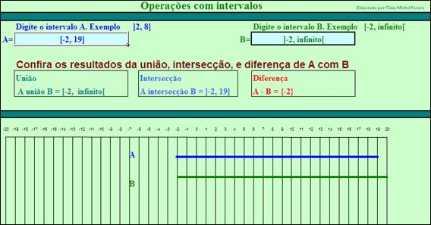
: a atividade propõe que o aluno clique sobre a extremidade do vetor e arraste-o até o conjunto B, observando qual a imagem que cada vetor deve assumir, considerando que um dos pares ordenados é (5,10); podendo também ser explorada a lei da função que admite os respectivos valores de domínio e imagem.
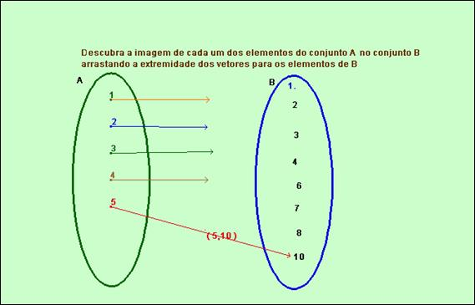
: é demonstrada uma animação com os elementos que compõem o par ordenado, a iniciar pelo plano cartesiano, origem, quadrantes, e outros, até chegar aos pontos que constituirão o par ordenado. Este material pode ser utilizado para introdução dos conceitos de plano cartesiano, origem, quadrantes, pontos, par ordenado, enfim todos os elementos que se relacionam a este conteúdo.
Clicando em ou são sugeridas atividades complementares, que pretender levar à fixação dos conteúdos de forma interativa, através dos diferentes valores que podem ser atribuídos as coordenadas, facilitando a construção de conceitos como a relação entre o sinal da abscissa e ordenada e o quadrante a que pertencem.
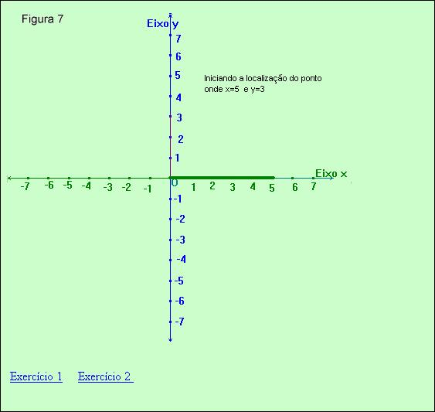
: esta atividade propõe a realização de gráficos de funções lineares a partir da informação dos parâmetros que a compõem.
Para a realização desta atividade o aluno deverá completar as células de fundo branco 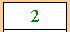, com os valores dos coeficientes linear e angular, bem como o intervalo desejado e após completar cada célula adicionar enter. Dessa forma se formará a nova lei da função com o respectivo gráfico, dentro do intervalo estabelecido pelo aluno.
Abaixo segue uma comparação de gráficos, através dos diversos valores que os coeficientes podem assumir podendo o aluno estabelecer relações entre diferentes formas que o gráfico pode admitir, com a modificação dos coeficientes.
Além das potencialidades descritas anteriormente, este material, pode ser utilizado na correção de exercícios já explorados em sala de aula.
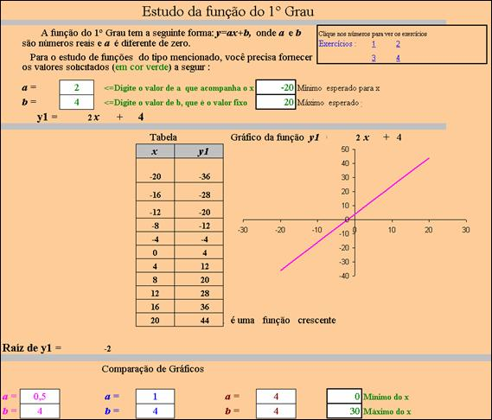
: a atividade propõe que o aluno digite a lei da função, observando o gráfico e a tabela correspondentes, bem como os valores que a imagem assume segundo a lei da função e o x relativo.
A lei da função deve ser digitada em , e logo após deve ser acionado o botão indicado por , para que o gráfico correspondente seja traçado. Para limpar a tela, deve ser acionado o botão 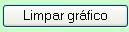.
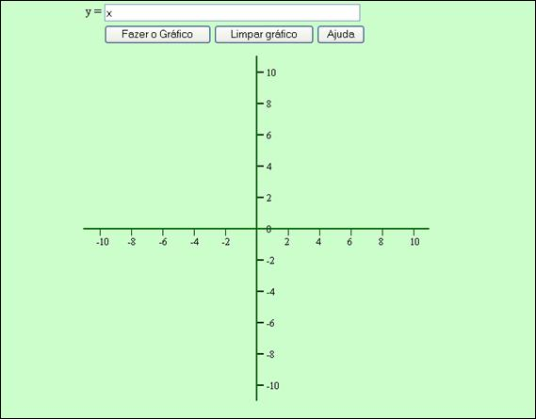
Caso ocorram dúvidas quanto à forma de digitação da lei da função, clicando sobre o botão , uma tela com informações a respeito é acionada.
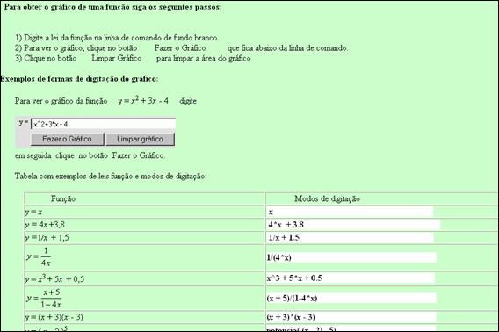
: os valores dos parâmetros “a”, “b” e “c” da função quadrática devem ser digitados nos espaços indicados por , , e em seguida deve ser acionado o botão 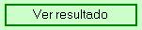 caso o usuário deseje observar apenas os valores das raízes. Para observar o desenvolvimento deve ser pressionado o botão indicado por 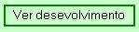.
Para limpar a tela, deve ser acionado o botão 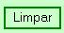.
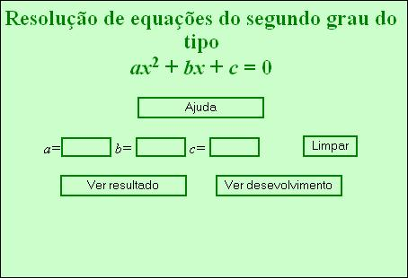

Caso ocorram dúvidas quanto à forma de digitação dos parâmetros correspondentes a lei da função, clicando sobre o botão 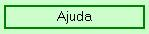, uma tela com informações a respeito é acionada.
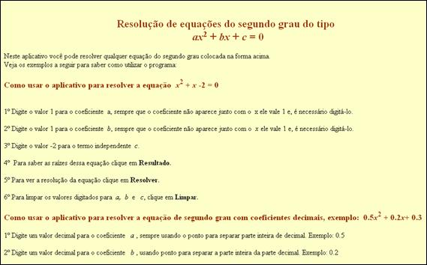

Anterior Sumário Próximo

